**Exercice 29p51,99p54,100p55,101p55,114,115p56**

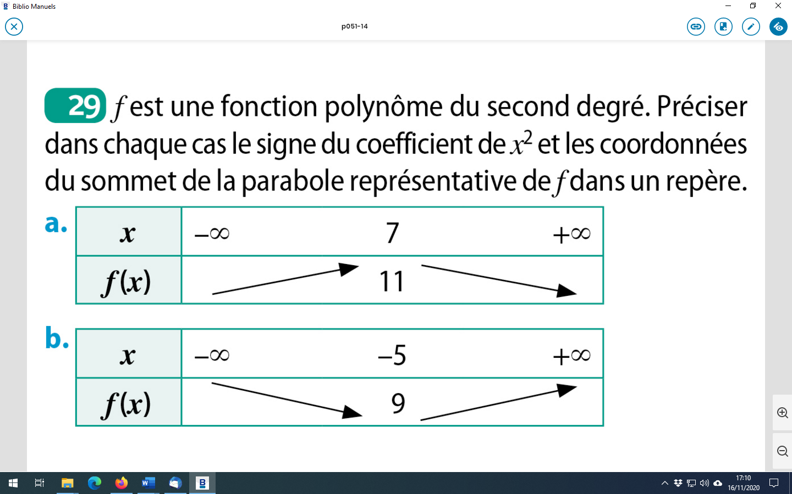

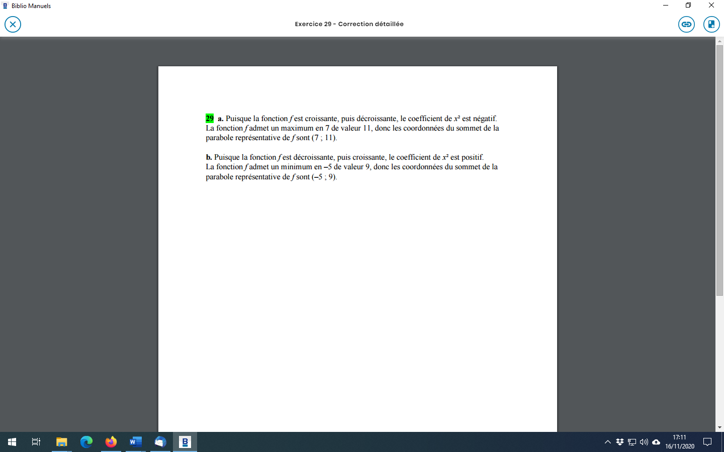

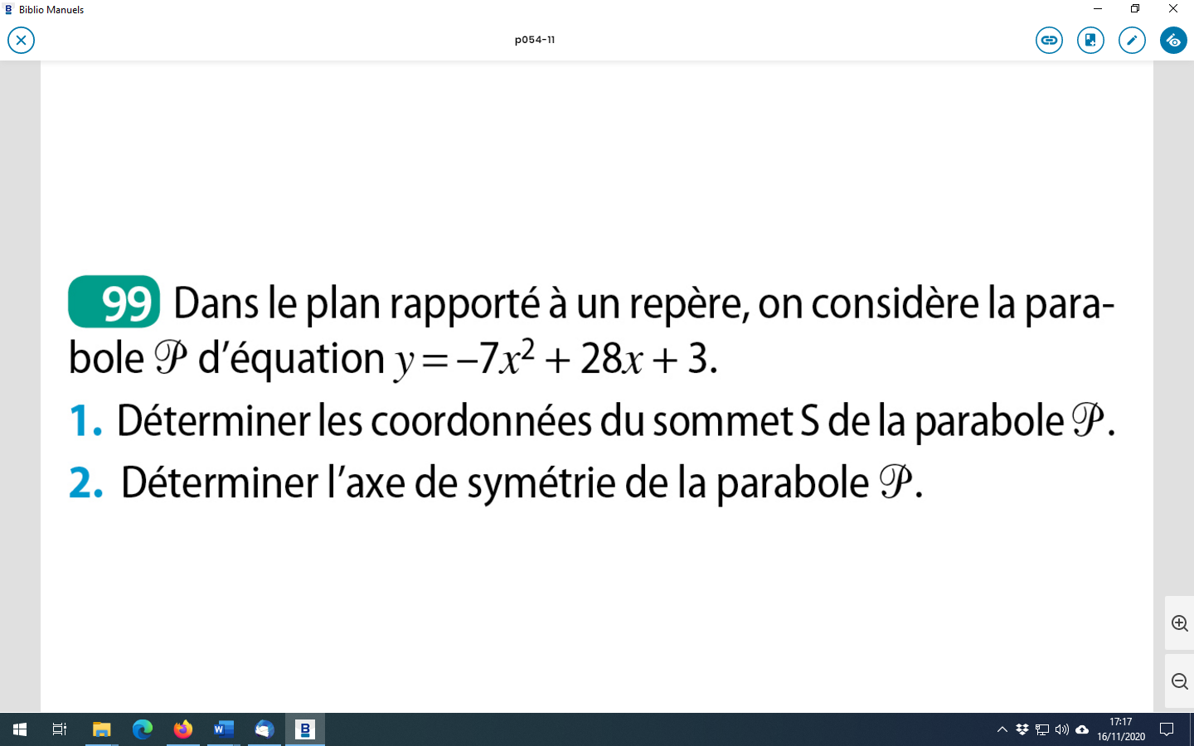

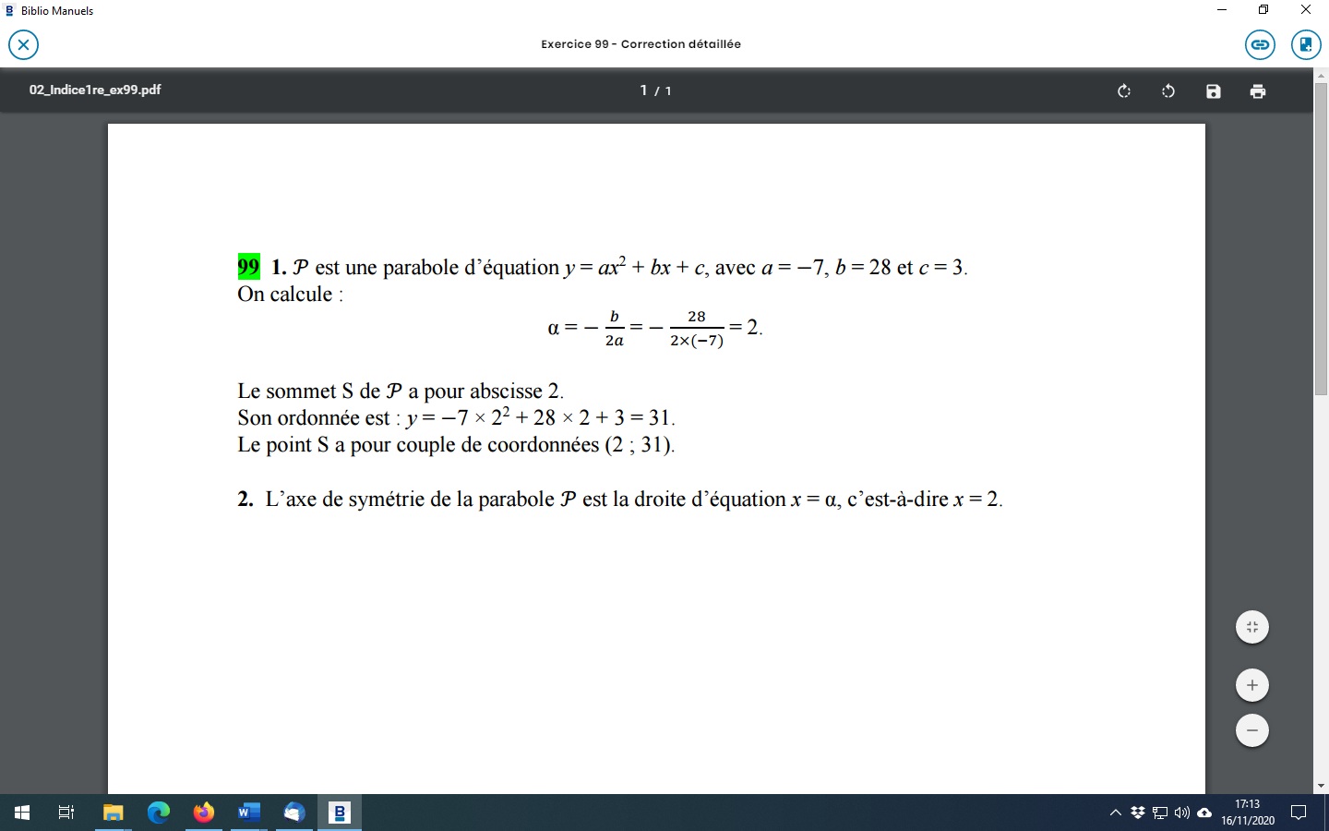

$∆=b^{2}-4ac=868$ $β=-\frac{∆}{4a}=31$

Le sommet S de la parabole a pour coordonnées S(2;31)

2.L’axe de symétrie a pour équation $x=α$ c’est à dire $x=2$.

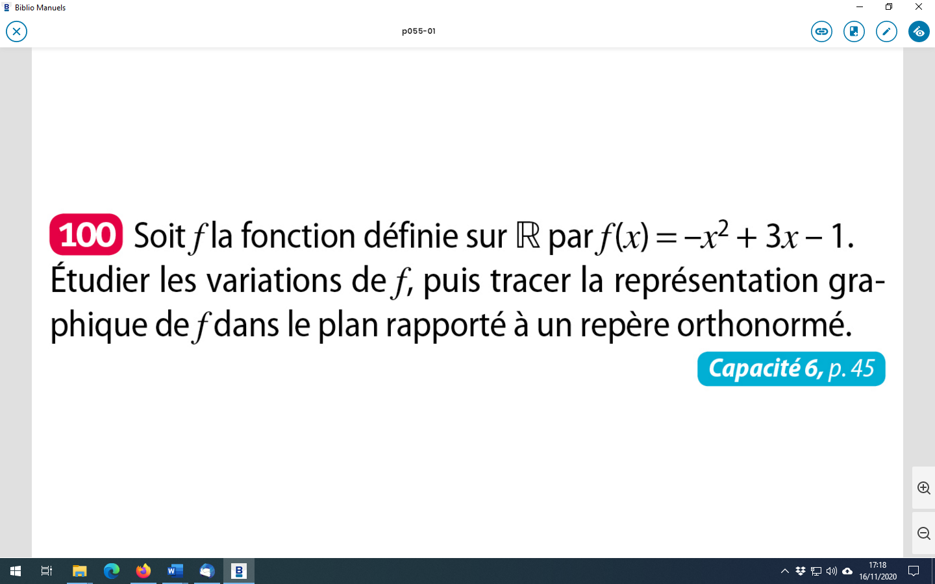

$$a=-1 b=3 c=-1$$

∆=5 $α=-\frac{b}{2a}=-\frac{3}{-2}=\frac{3}{2}$ $β=-\frac{∆}{4a}=\frac{-5}{-4}=\frac{5}{4}$ $f\left(x\right)=-1{\left(x-\frac{3}{2}\right)}^{2}+\frac{5}{4}$

Comme $a=-1<0$ alors $f$ admet un maximum en $\frac{3}{2}$ de valeur $\frac{5}{4}$

$f$ est croissante sur ]-∞; $\frac{3}{2}]$ et décroissante sur [$\frac{3}{2};+∞[$.

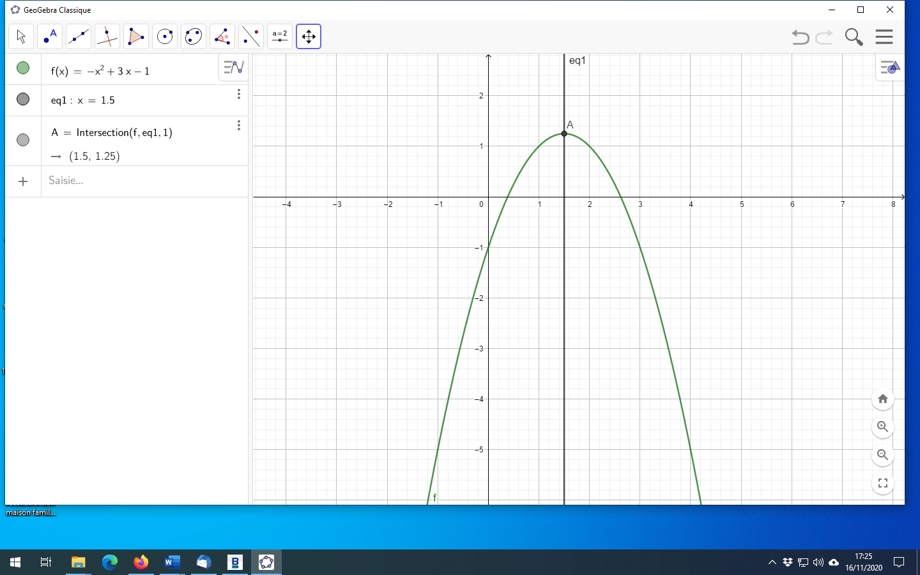

**Exercice 101p55**

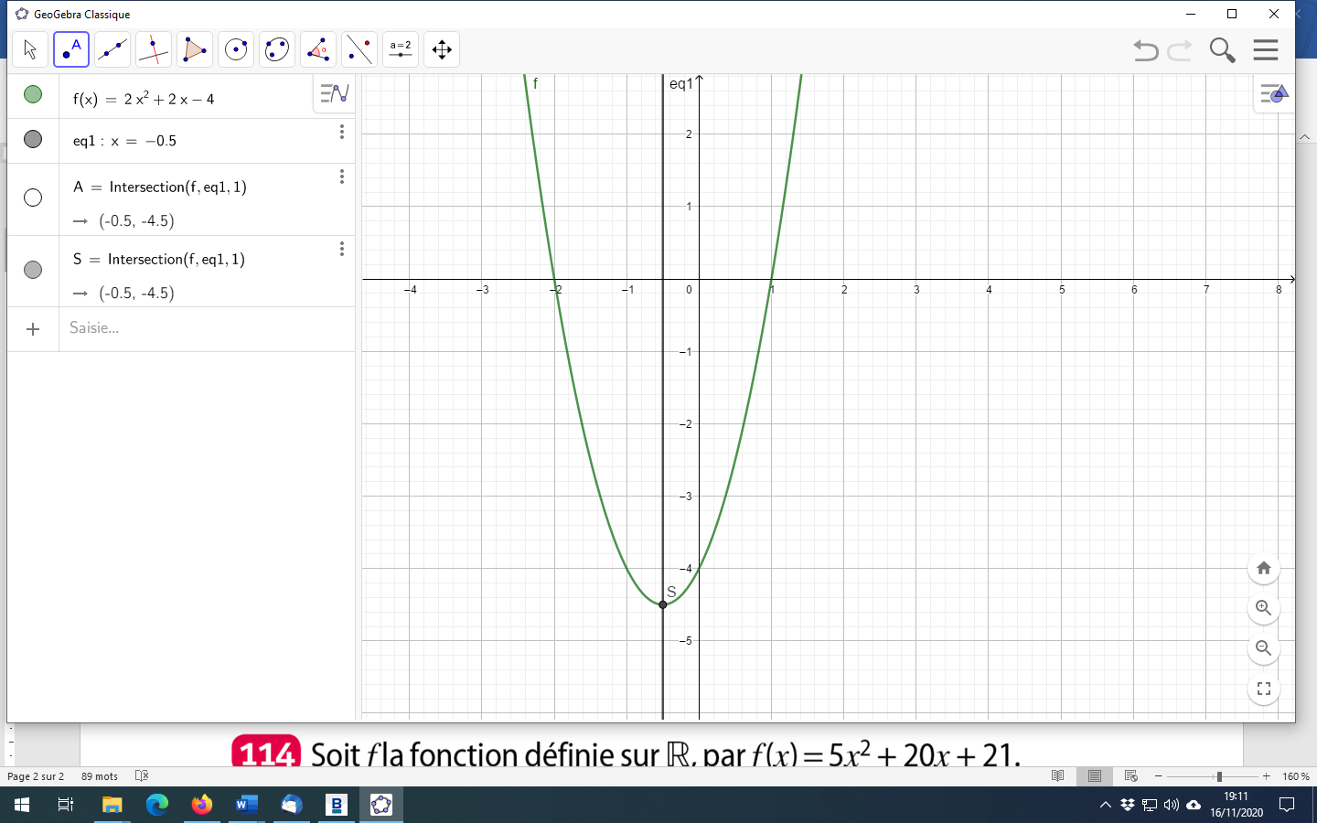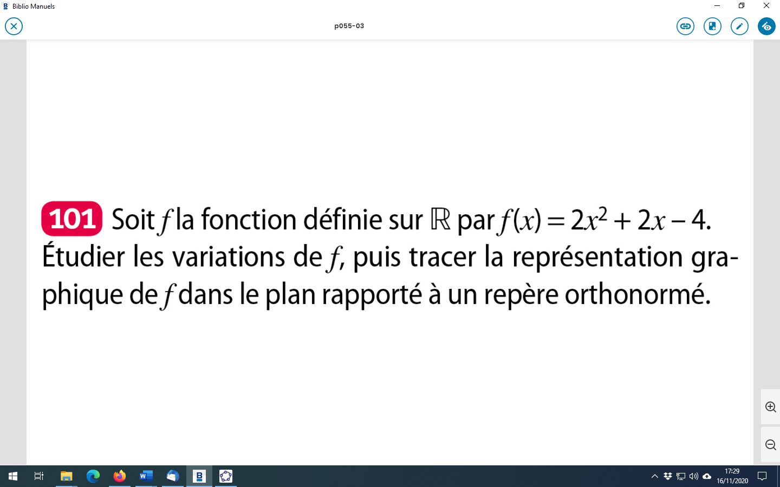

$$a=2 b=2 c=-4$$

∆=36 $α=-\frac{b}{2a}=-\frac{1}{2}$ $β=-\frac{∆}{4a}=\frac{-36}{8}=-\frac{9}{2}$ $f\left(x\right)=2{\left(x+\frac{1}{2}\right)}^{2}-\frac{9}{2}$

Comme $a=2>0$ alors $f$ admet un minimum en $-\frac{1}{2}$ de

valeur $-\frac{9}{2}$

$f$ est décroissante sur ]-∞; $-\frac{1}{2}]$ et croissante sur

[$-\frac{1}{2};+∞[$.

**Exercice 114p56**

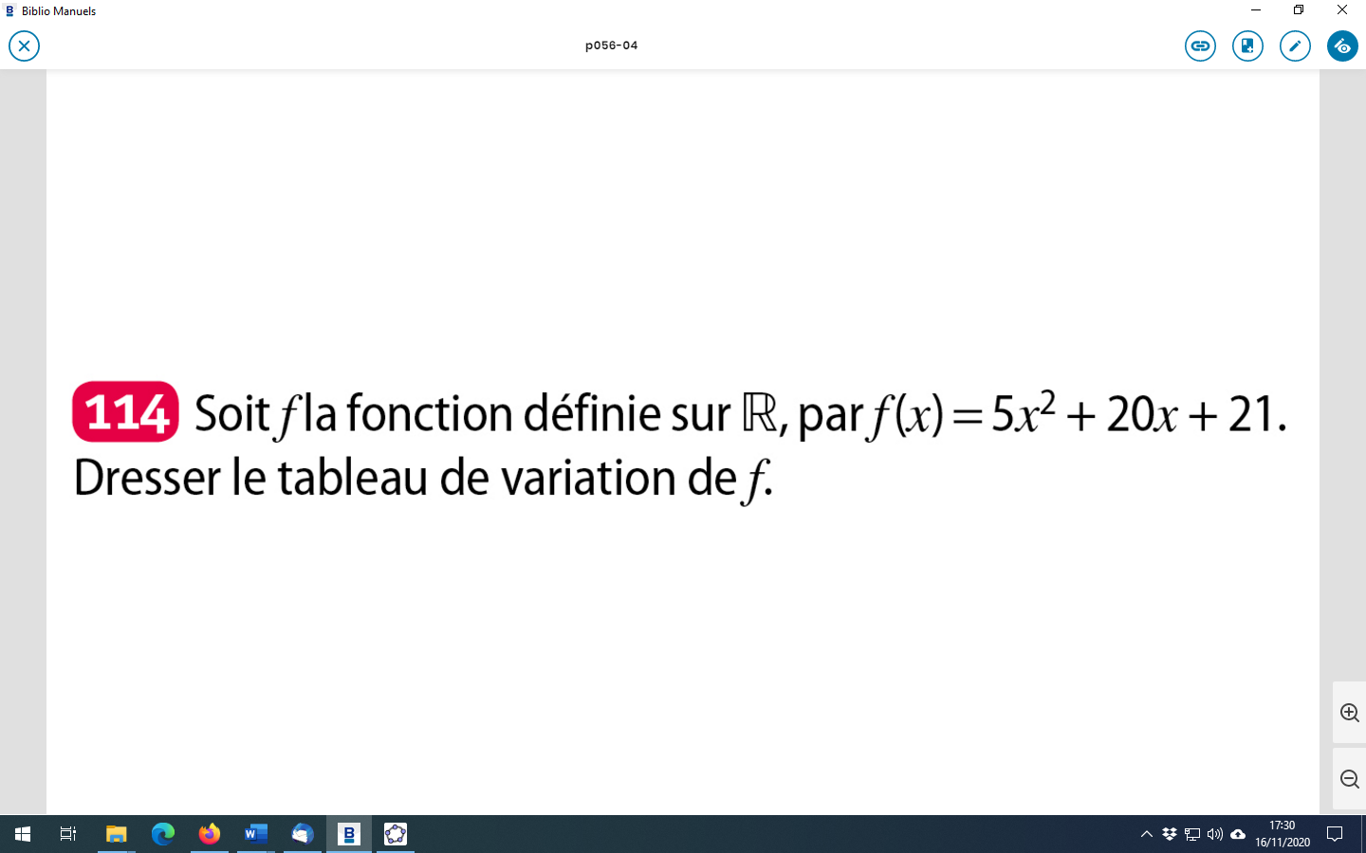

$$a=5 b=20 c=21$$

∆=-20 $α=-\frac{b}{2a}=-2$ $β=-\frac{∆}{4a}=1$ $f\left(x\right)=5{\left(x+2\right)}^{2}+1$

Comme $a=5>0$ alors $f$ admet un minimum en $-2$ de

valeur $1$

$f$ est décroissante sur ]-∞; $-2]$ et croissante sur [$-2;+∞[$.

|  |  |
| --- | --- |
| $$x$$ | -∞ -2 +∞ |
| $$f(x)$$ | 1 |

**Exercice 115p56**

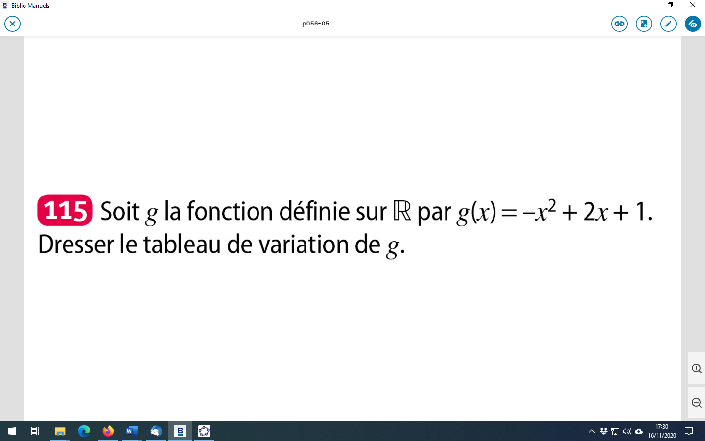

$$a=-1 b=2 c=1$$

∆=8 $α=-\frac{b}{2a}=1$ $β=-\frac{∆}{4a}=2$ $f\left(x\right)=-1{\left(x-1\right)}^{2}+2$

Comme $a=-1<0$ alors $f$ admet un maximum en $1$ de valeur $2$

$f$ est croissante sur ]-∞; $1]$ et décroissante sur [$1;+∞[$.

|  |  |
| --- | --- |
| $$x$$ | -∞ 1 +∞ |
| $$f(x)$$ | 2 |

Ex53p52,59p52,60,63,65p51-53,71p53, 70,72,73,82p53

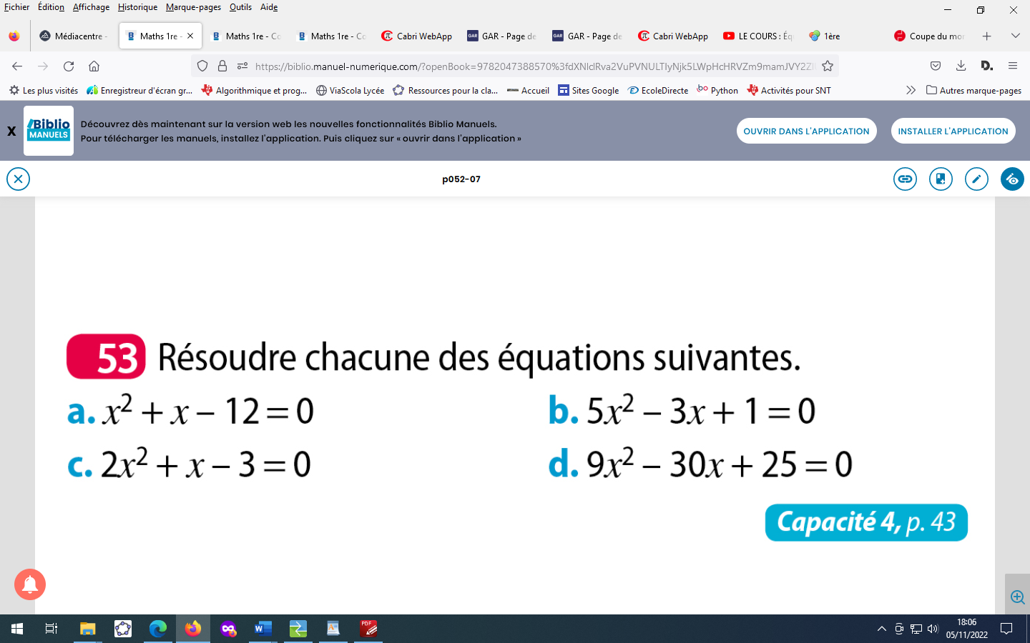

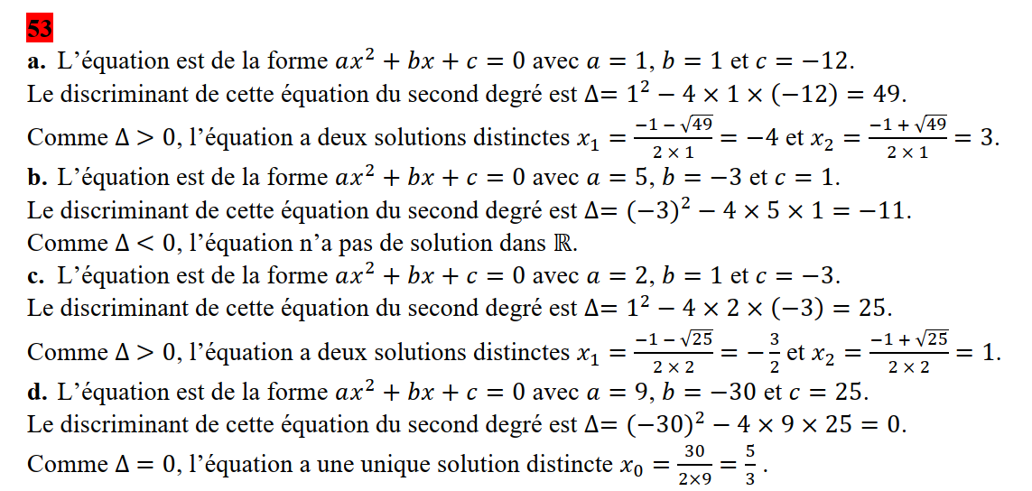

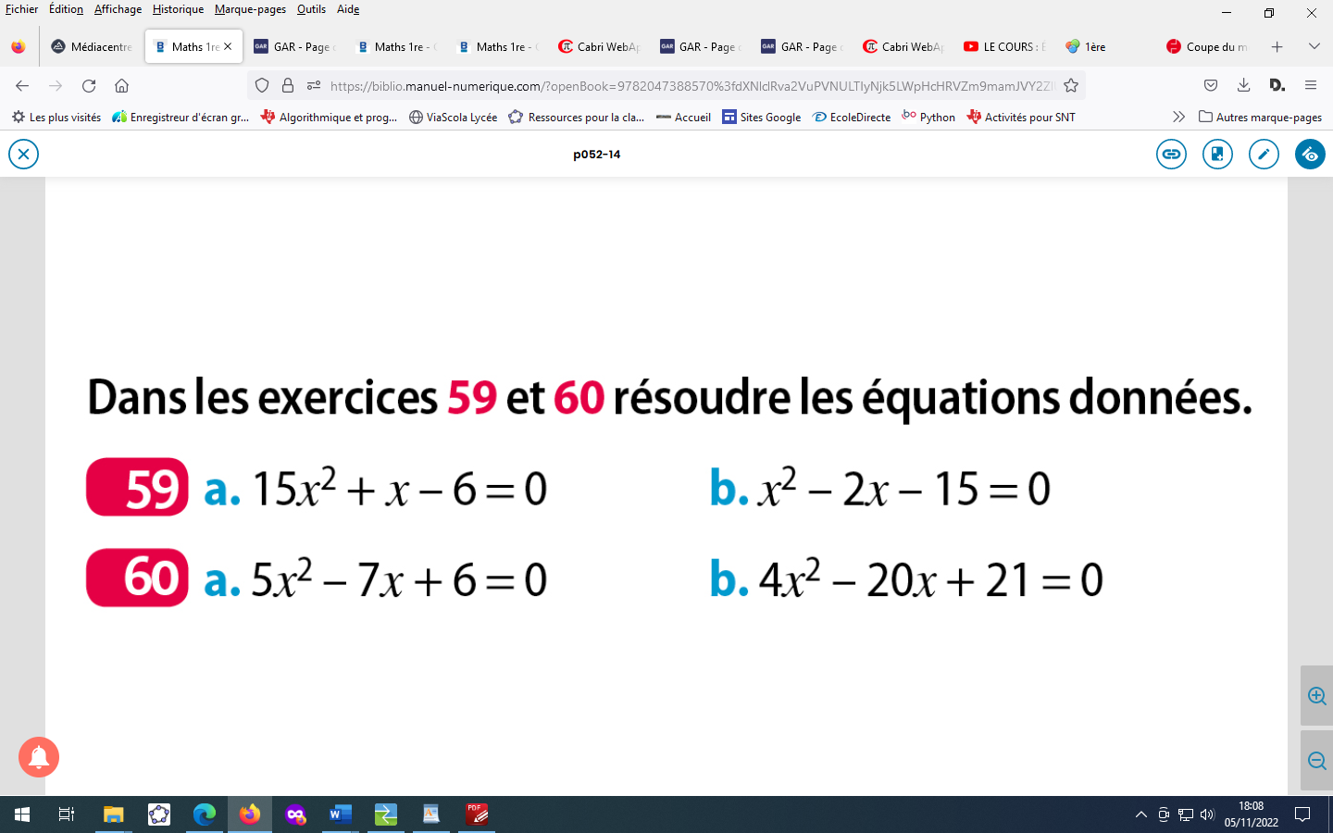

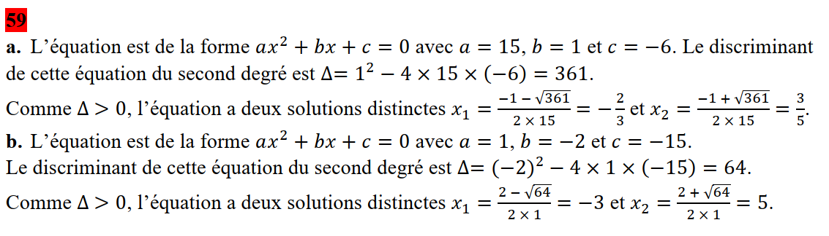

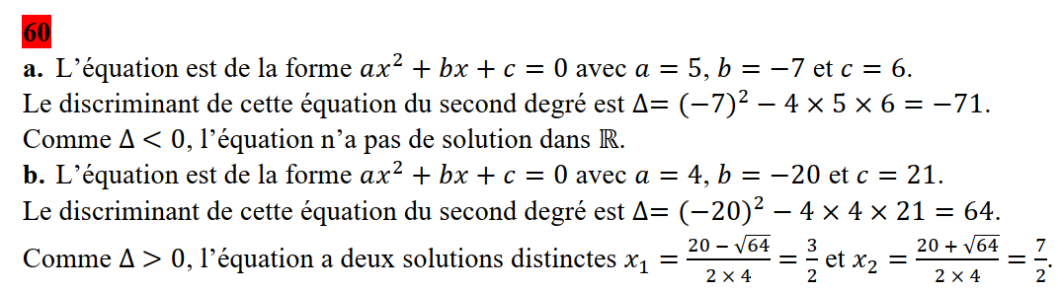

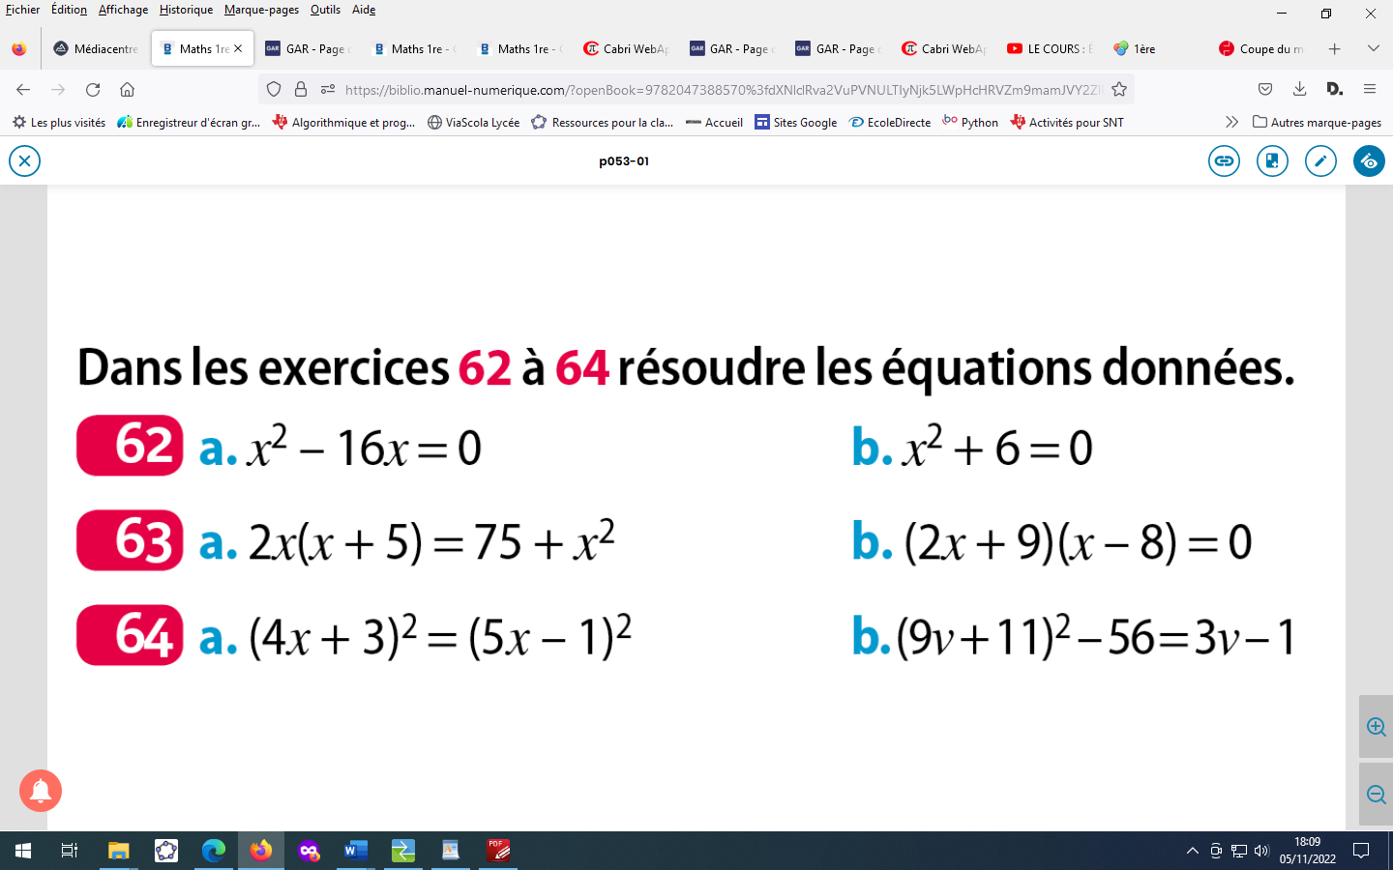

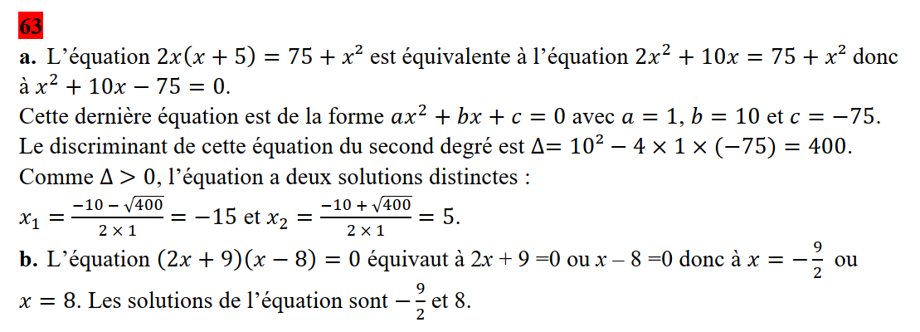

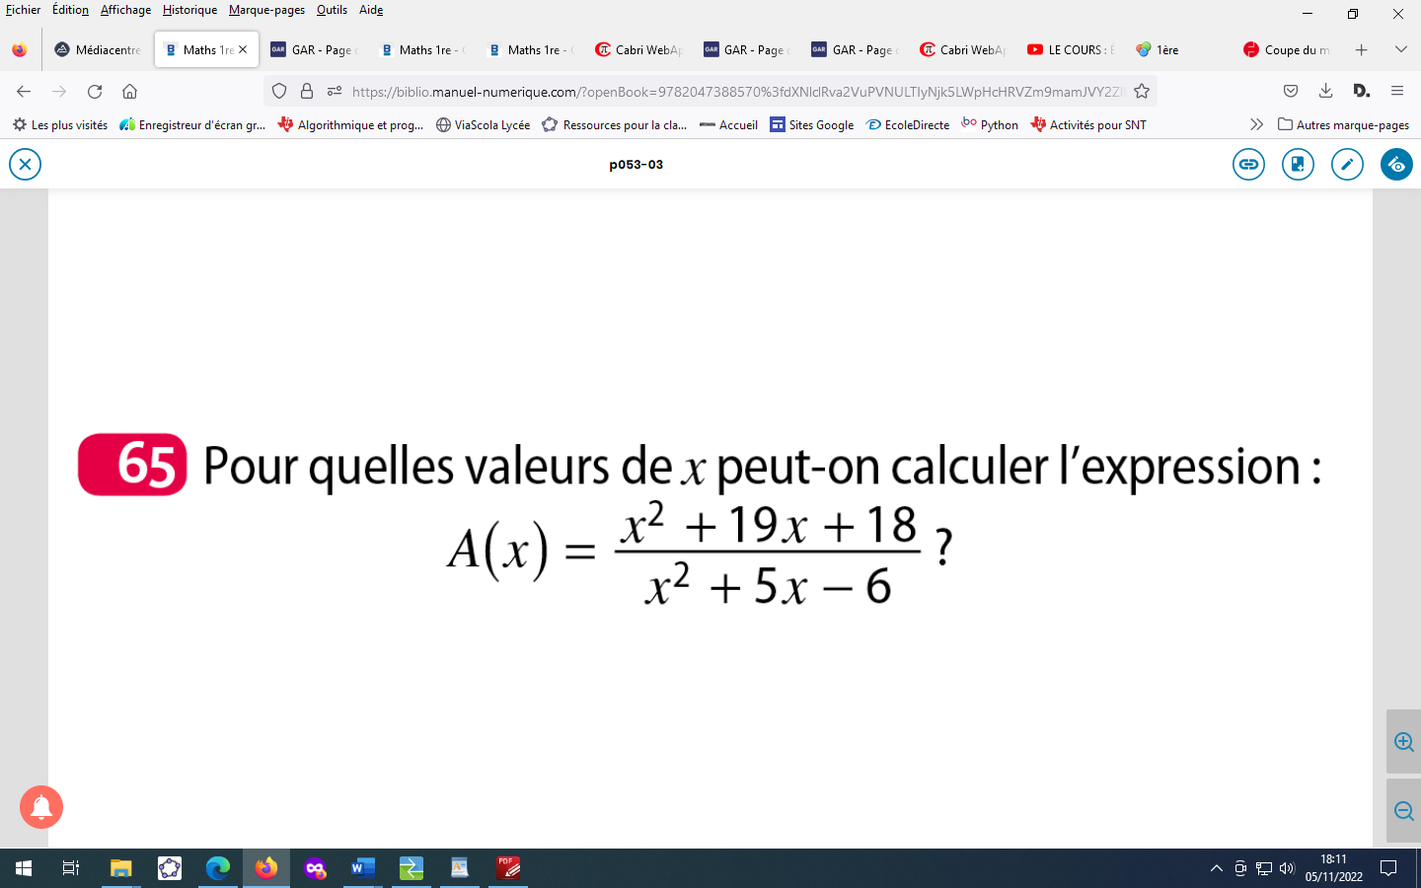 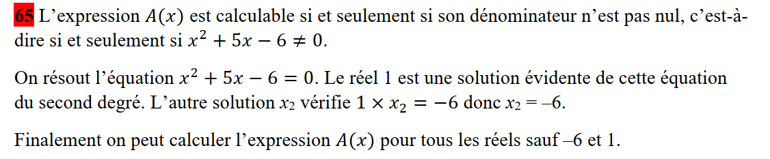

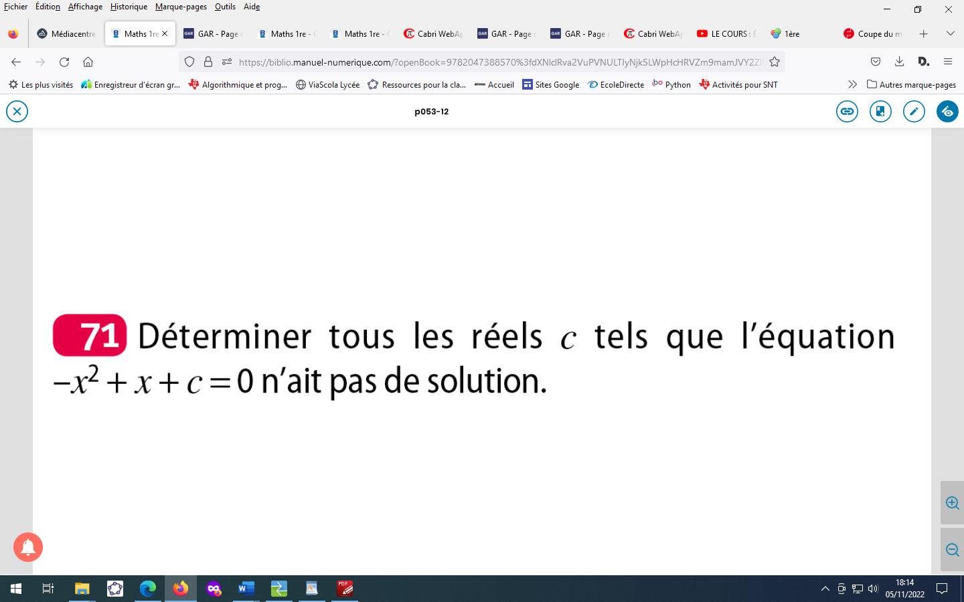

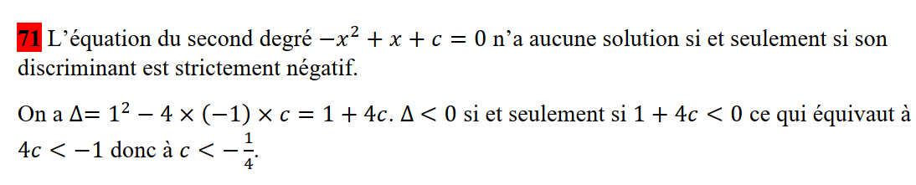

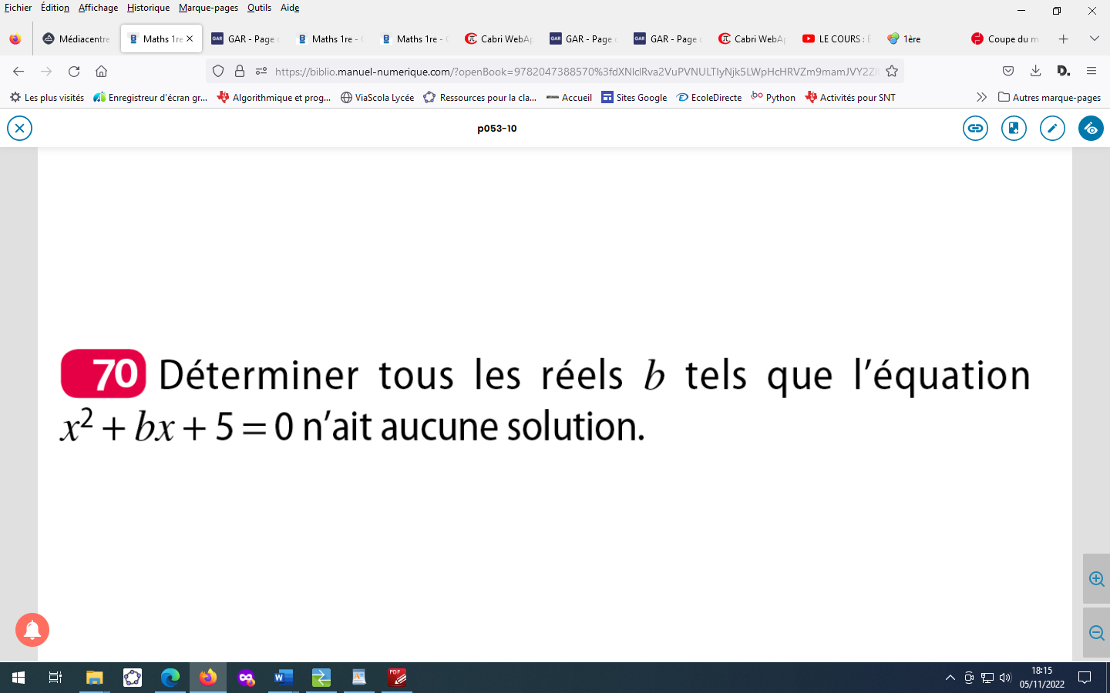

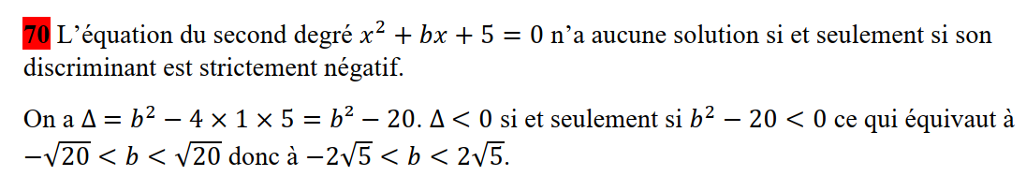

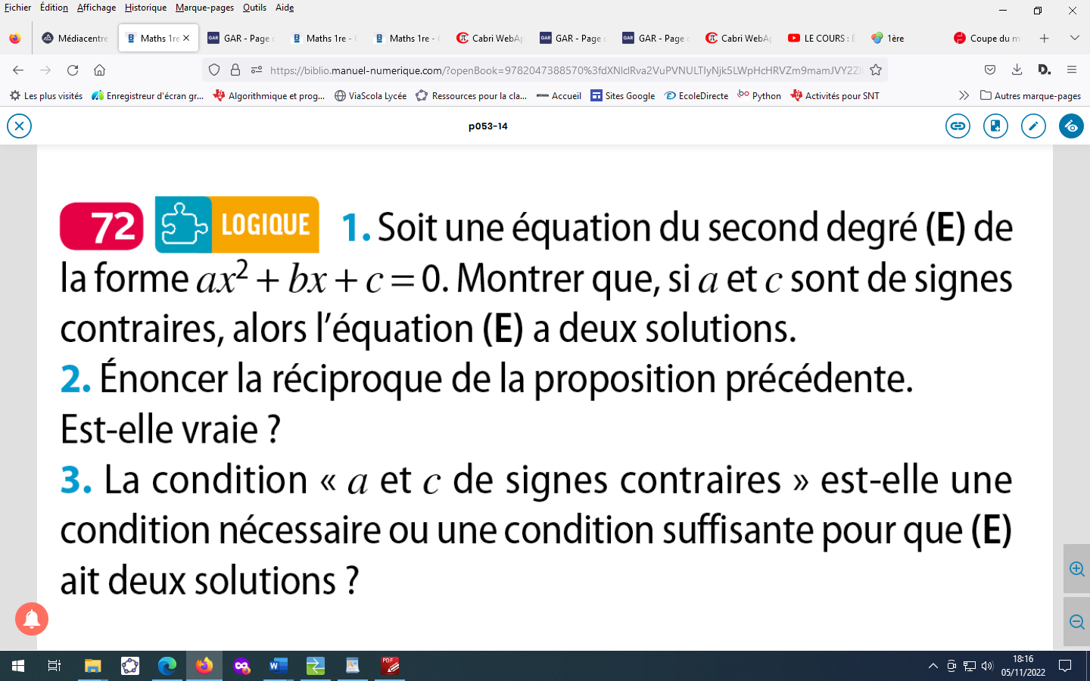

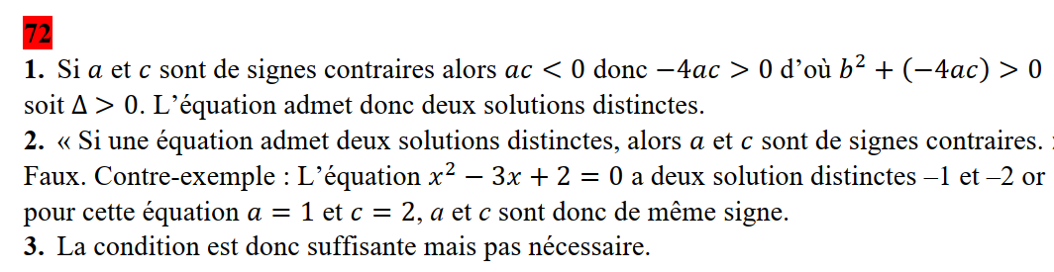

**Ex73p53**

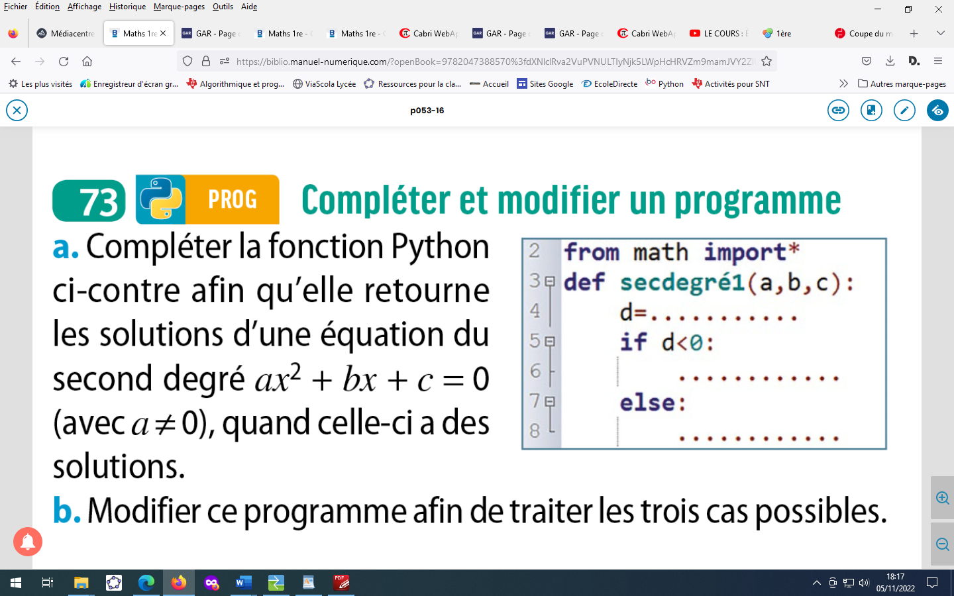

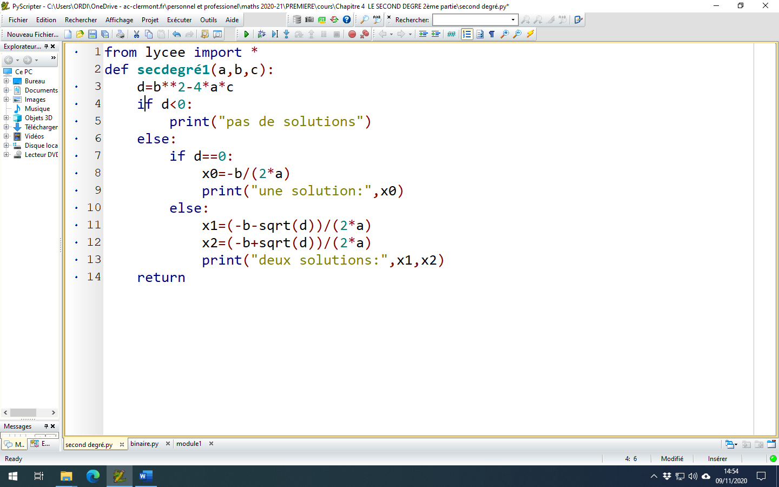

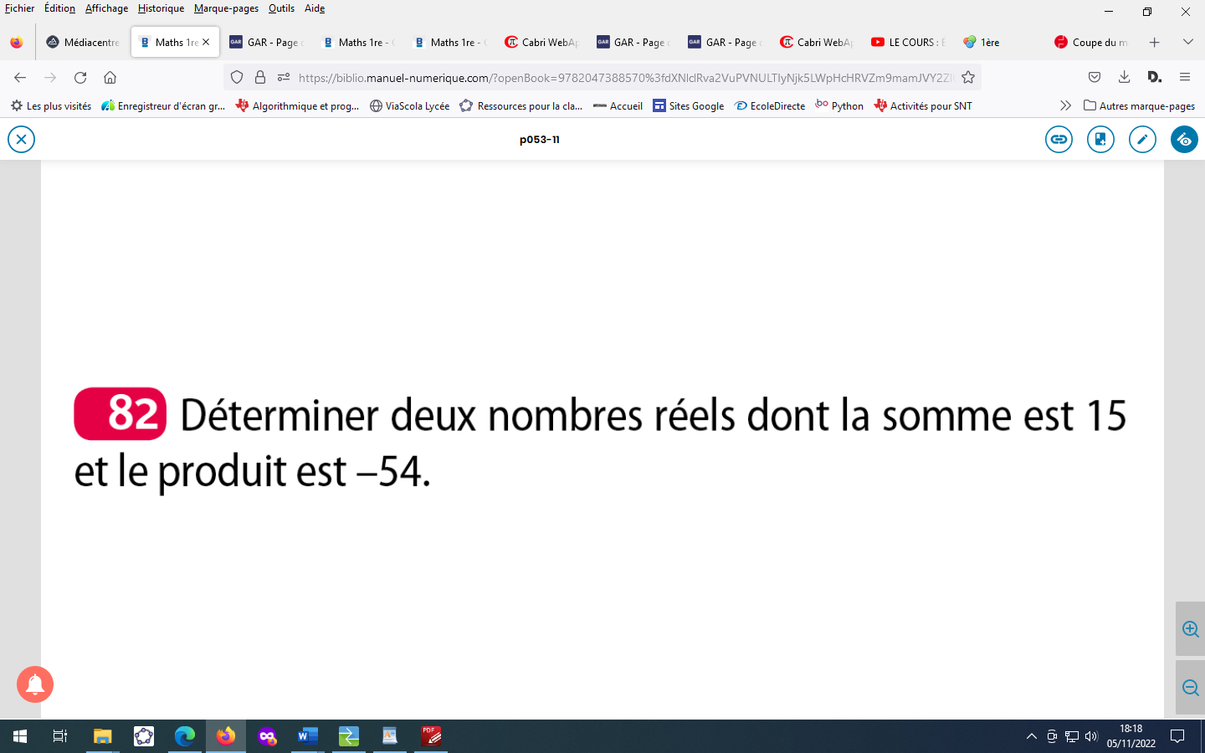

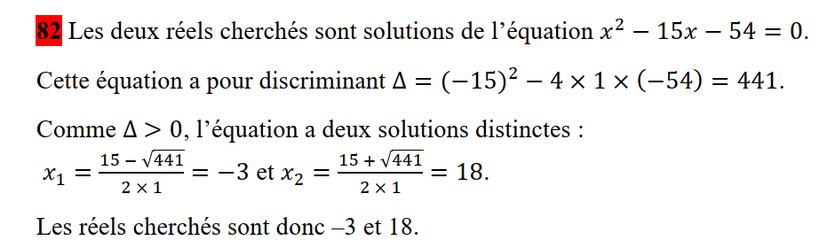

exercices93p54,172p66 (équations bicarrées)

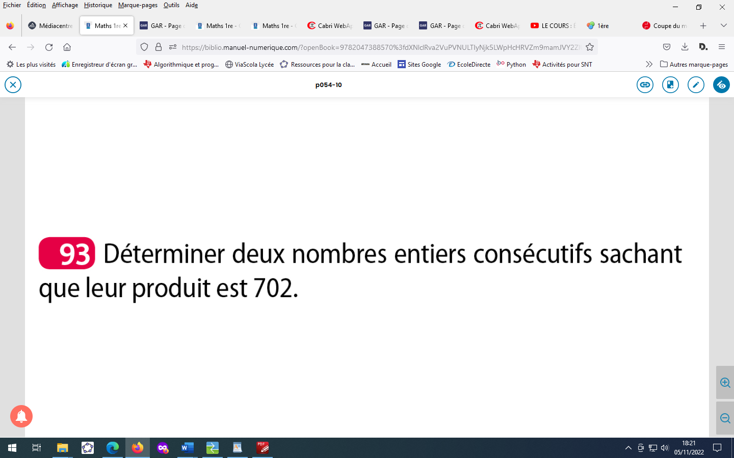

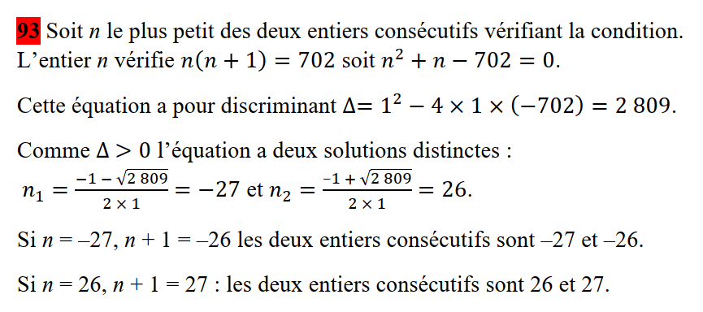

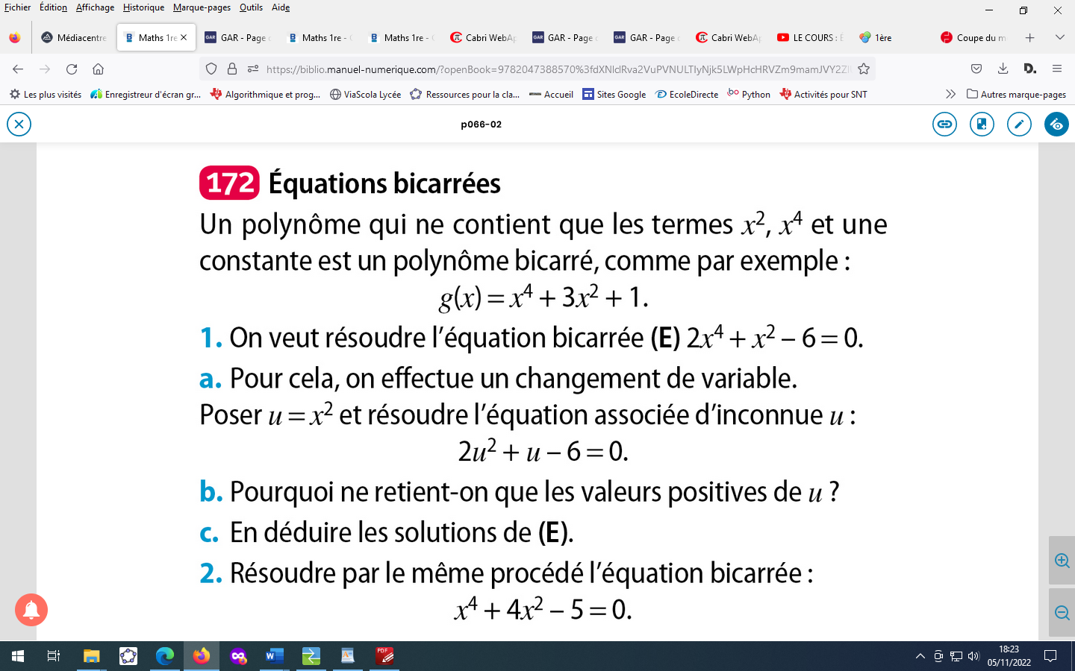

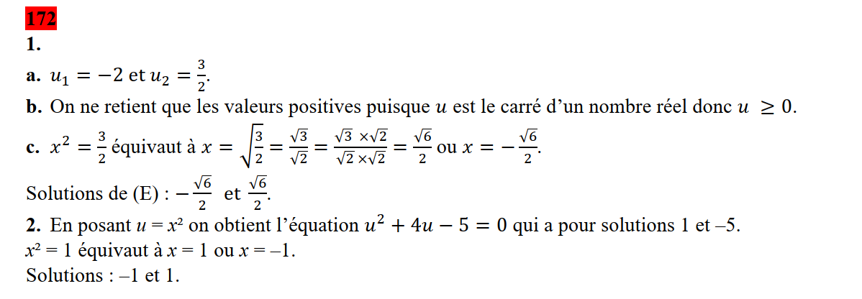

**Exercices 131,135,137,139,141,142p57**

**Exercice 131p57**

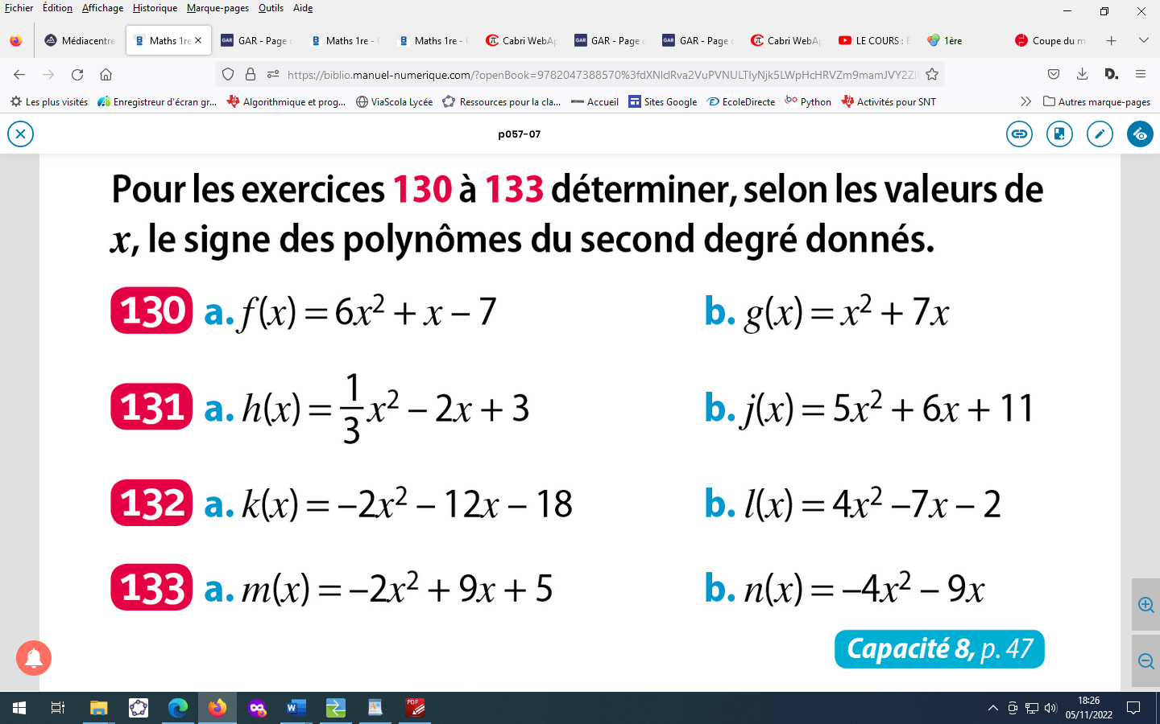

**a)Signe de $h\left(x\right)=\frac{1}{3}x^{2}-2x+3$**

$$a=\frac{1}{3} b=-2 c=3$$

$∆ =b^{2}-4ac={\left(-2\right)}^{2}-4×\frac{1}{3}×3=4-4=0$

Le polynôme $h$ admet donc une seule racine : $x_{0}=\frac{-b}{2a}=\frac{2}{\frac{2}{3}}=2×\frac{3}{2}=3$

Le polynôme $h$ est du signe de $a=\frac{1}{3}$ sauf en $x_{0}$ où il s’annule

|  |  |
| --- | --- |
| *x* | *-∞ 3 +∞* |
| $$\frac{1}{3}x^{2}-2x+3$$ | *+ 0 +* |

$h\left(x\right)$***est strictement positive sur l’intervalle $]-∞;3[∪]3;+∞[$***

***h(x) s’annule en 3***

**b)Signe de $j\left(x\right)=5x^{2}+6x+11$**

$$a=5 b=6 c=11$$

$∆ =b^{2}-4ac=6^{2}-4×5×11=36-220=-184$

Le polynôme $j$ n’admet donc pas de racine :

Le polynôme $j$ est du signe de $a=5$

|  |  |
| --- | --- |
| *x* | *-∞ +∞* |
| $$5x^{2}+6x+11$$ | *+* |

$j\left(x\right)$***est strictement positive sur l’intervalle $R$***

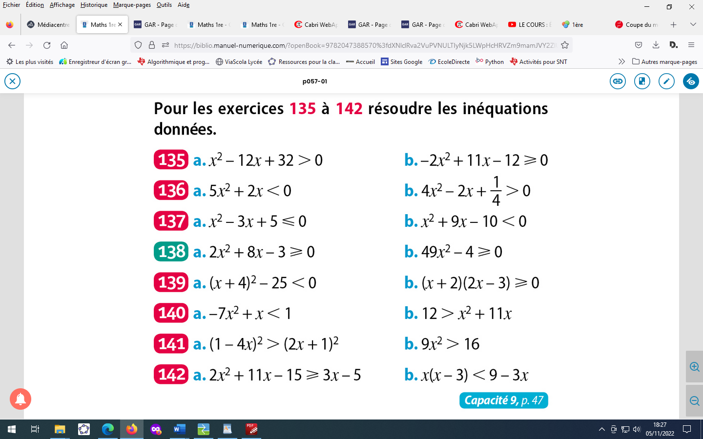

**Exercice 135p57**

1. **Résoudre l’inéquation $x^{2}-12x+32>0$**

**Signe de $f\left(x\right)=x^{2}-12x+32$**

$$a=1 b=-12 c=32$$

$∆ =b^{2}-4ac={\left(-12\right)}^{2}-4×1×32=16$

∆>0 .Le polynôme $f$ admet donc deux racines:

$x_{1}=\frac{-b-\sqrt{Δ}}{2a}=\frac{-(-12)-\sqrt{16}}{2}$ $=\frac{12-4}{2}=4$

$x_{2}=\frac{-b+\sqrt{Δ}}{2a}=\frac{-\left(-12\right)+\sqrt{16}}{2}$ $=\frac{12+4}{2}=8$

Le polynôme $f$ est du signe de $a=1$ à l’extérieur des racines.

|  |  |
| --- | --- |
| *x* | *-∞ 4 8 +∞* |
| $$x^{2}-12x+32$$ | *+ 0 - 0 +* |

$f\left(x\right)$***est strictement positive sur l’intervalle $]-∞;4[∪]8;+∞[$***

$f\left(x\right)$***est strictement positive sur l’intervalle $]4;8[$***

***f(x) s’annule en 4 et 8.***

$$x^{2}-12x+32>0 ⇔x∈]-∞;4[∪]8;+∞[$$

1. **Résoudre l’inéquation ${-2x}^{2}+11x-12≥0$**

**Signe de $f\left(x\right)={-2x}^{2}+11x-12$**

$$a=-2 b=11 c=-12$$

$∆ =b^{2}-4ac={11}^{2}-4×\left(-2\right)×(-12)=25$

∆>0 .Le polynôme $f$ admet donc deux racines:

$x_{1}=\frac{-b-\sqrt{Δ}}{2a}=\frac{-11-\sqrt{25}}{-4}$ $=\frac{-11-5}{-4}=4$

$x_{2}=\frac{-b+\sqrt{Δ}}{2a}=\frac{-11+\sqrt{25}}{2}$ $=\frac{-11+5}{-4}=\frac{3}{2}$

Le polynôme $f$ est du signe de $a=-2$ à l’extérieur des racines.

|  |  |
| --- | --- |
| *x* | *-∞ $\frac{3}{2}$ 4 +∞* |
| $${-2x}^{2}+11x-12$$ | *- 0 + 0 -* |

$f\left(x\right)$***est strictement négative sur l’intervalle $]-∞; \frac{3}{2}[∪]4;+∞[$***

$f\left(x\right)$***est strictement positive sur l’intervalle $] \frac{3}{2};4[$***

***f(x) s’annule en $\frac{3}{2}$***  ***et 4.***

$${-2x}^{2}+11x-12≥0⇔x∈\left[\frac{3}{2};4\right]$$

**Exercice 139p57**

**a)Résoudre l’inéquation ${\left(x+4\right)}^{2}-25<0$**

Signe de $f\left(x\right)={\left(x+4\right)}^{2}-25$ C’est la forme canonique .On trouve $a=1$, $α=-4 et β=-25$

$f(x)={\left(x+4\right)}^{2}-5^{2}=(x+4-5)(x+4+5)=(x-1)(x+9)$

Le polynôme $f$ admet donc deux racines évidentes -9 et 1:

Le polynôme $f$ est du signe de $a=-2$ à l’extérieur des racines.

|  |  |
| --- | --- |
| *x* | *-∞ $-9$ 1 +∞* |
| $$f(x)$$ | *+ 0 - 0 +* |

$f\left(x\right)$***est strictement positive sur l’intervalle $]-∞; -9[∪]1;+∞[$***

$f\left(x\right)$***est strictement positive sur l’intervalle $]-9;1[$***

***f(x) s’annule en $-9$ et 1***

$${\left(x+4\right)}^{2}-25<0⇔x∈]-9;1[$$

**b.Résoudre l’inéquation $(x+2)(2x-3)≥0$**

Signe de $f\left(x\right)=\left(x+2\right)\left(2x-3\right)=\left(x+2\right)\left(2×x-2×\frac{3}{2}\right)$ $=2\left(x+2\right)\left(x-\frac{3}{2}\right)$

Le polynôme $f$ admet donc deux racines évidentes : -2 et $\frac{3}{2}$

Le polynôme $f$ est du signe de $a=2$ à l’extérieur des racines.

|  |  |
| --- | --- |
| *x* | *-∞ -2 $\frac{3}{2}$ +∞* |
| $$f(x)$$ | *+ 0 - 0 +* |

$f\left(x\right)$***est strictement positive sur l’intervalle $]-∞;-2[∪]\frac{3}{2};+∞[$***

$f\left(x\right)$***est strictement positive sur l’intervalle $]-2;\frac{3}{2}[$***

***f(x) s’annule en -2 et $\frac{3}{2}$.***

$$(x+2)(2x-3)≥0⇔x∈]-∞;-2]∪[\frac{3}{2};+∞[$$

**Exercice 141p57**

**a)Résoudre l’inéquation ${\left(1+4x\right)}^{2}>{\left(2x+1\right)}^{2}$**

${\left(1+4x\right)}^{2}>{\left(2x+1\right)}^{2}⇔{\left(1+4x\right)}^{2}-{\left(2x+1\right)}^{2}>0$

Signe de $f\left(x\right)={\left(1+4x\right)}^{2}-{\left(2x+1\right)}^{2}$

= $\left(1+4x+2x+1\right)\left(1+4x-2x-1\right)=\left(6x+2\right)\left(2x\right)=4x(3x+1)$

Le polynôme $f$ admet donc deux racines évidentes 0 et $-\frac{1}{3}$:

Le polynôme $f$ est du signe de $a=4$ à l’extérieur des racines.

|  |  |
| --- | --- |
| *x* | *-∞ $-\frac{1}{3}$ 0 +∞* |
| $$f(x)$$ | *+ 0 - 0 +* |

$f\left(x\right)$***est strictement positive sur l’intervalle $]-∞; -\frac{1}{3}[∪]0;+∞[$***

$f\left(x\right)$***est strictement négative sur l’intervalle $]-\frac{1}{3};0[$***

***f(x) s’annule en $-\frac{1}{3}$ et 0***

$${\left(1+4x\right)}^{2}>{\left(2x+1\right)}^{2}⇔x∈]-∞; -\frac{1}{3}[∪]0;+∞[$$

**b)Résoudre l’inéquation $9x^{2}>16$**

$9x^{2}>16⇔9x^{2}-16>0$

Signe de $f\left(x\right)=9x^{2}-16$

$f\left(x\right)={\left(3x\right)}^{2}-4^{2}=\left(3x-4\right)\left(3x+4\right)=9(x-\frac{4}{3})(x+\frac{4}{3})$

Le polynôme $f$ admet donc deux racines évidentes - $\frac{4}{3}$ et $\frac{4}{3}$:

Le polynôme $f$ est du signe de $a=9$ à l’extérieur des racines.

|  |  |
| --- | --- |
| *x* | *-∞ $-\frac{4}{3}$ $\frac{4}{3}$ +∞* |
| $$f(x)$$ | *+ 0 - 0 +* |

$f\left(x\right)$***est strictement positive sur l’intervalle $]-∞; -\frac{4}{3}[∪]\frac{4}{3};+∞[$***

$f\left(x\right)$***est strictement positive sur l’intervalle $]-\frac{4}{3};\frac{4}{3}[$***

***f(x) s’annule en $\frac{4}{3}$ et $-\frac{4}{3}$***

$$9x^{2}>16⇔x∈]-∞; -\frac{4}{3}[∪]\frac{4}{3};+∞[$$

**Exercice 142p57**

**a)Résoudre l’inéquation $2x^{2}+11x-15≥3x-5$**

$$2x^{2}+11x-15≥3x-5⇔2x^{2}+11x-3x-15+5≥0⇔2x^{2}+8x-10≥0$$

**Signe de $2x^{2}+8x-10$**

**Signe de $f\left(x\right)={2x}^{2}+8x-10$**

$$a=2 b=8 c=-10$$

$∆ =b^{2}-4ac=8^{2}-4×2×\left(-10\right)=144$

∆>0 .Le polynôme $f$ admet donc deux racines:

$x_{1}=\frac{-b-\sqrt{Δ}}{2a}=\frac{-8-\sqrt{144}}{4}$ $=\frac{-8-12}{4}=-5$

$x_{2}=\frac{-b+\sqrt{Δ}}{2a}=\frac{-8+\sqrt{144}}{4}$ $=\frac{-8+12}{4}=1$

Le polynôme $f$ est du signe de $a=2$ à l’extérieur des racines.

|  |  |
| --- | --- |
| *x* | *-∞ -5 1 +∞* |
| $${2x}^{2}+8x-10$$ | *+ 0 - 0 +* |

$f\left(x\right)$***est strictement positive sur l’intervalle $]-∞;-5[∪]1;+∞[$***

$f\left(x\right)$***est strictement positive sur l’intervalle $]-5;1[$***

***f(x) s’annule en -5 et 1.***

$$2x^{2}+11x-15≥3x-5 ⇔x∈]-∞;-5]∪[1;+∞[$$

**b)Résoudre l’inéquation $x\left(x-3\right)<9-3x$**

$$x\left(x-3\right)<9-3x⇔x-3x-9+3x<0⇔x^{2}-9<0$$

**Signe de $x^{2}-9$**

**Signe de $f\left(x\right)=x^{2}-9=(x-3)(x+3)$**

.Le polynôme $f$ admet donc deux racines évidentes: -3 et 3

Le polynôme $f$ est du signe de $a=1$ à l’extérieur des racines.

|  |  |
| --- | --- |
| *x* | *-∞ -3 3 +∞* |
| $${2x}^{2}+8x-10$$ | *+ 0 - 0 +* |

$f\left(x\right)$***est strictement positive sur l’intervalle $]-∞;-3[∪]3;+∞[$***

$f\left(x\right)$***est strictement positive sur l’intervalle $]-3;3[$***

***f(x) s’annule en -3 et 3.***

$$x\left(x-3\right)<9-3x⇔x∈]-3;3[$$